Windows 2000

Environnement

Réseau

et

Active Directory

Table des matières

I - Modèles 1
I-A- Modèle de Groupe de travail Windows 2000 1
I-B- Modèle de Domaine Windows 2000 1
II - Services d’Annuaire 1
II-A- Structure d'Active Directory 2
II- A- 1- Structure Logique 2
II- A- 2- Structure physique 3
II- A- 3- Les sites 4
II-B- Arborescences et forêts 4
II- B- 1- Arborescence 4
II- B- 2- Forêt 5
II-C- Relations d'approbation 5
II-D- Rôles maître d’opérations 5
II- D- 1- Au niveau d’une forêt 5
II- D- 2- Au niveau d’un domaine 5
III - Espace de noms DNS 6
III-A- Espace de noms de domaine 6
III-B- Espace de noms d'objets 6
III-C- Règles d'attributions des noms dans Active Directory 7
III-D- Zone 7
III- D- 1- Zone de recherche directe 7
III- D- 2- Zone de recherche inversée 7
III- D- 3- Types de zone 8
III-E- Serveurs de nom 8
III-F- Réplication et transfert de zones 8
III- F- 1- Réplication 8
III- F- 2- Transfert de zone 8
III-G- DDNS 8

Environnement réseau Windows 2000

Modèles
Sous Windows 2000, on distingue deux modèles d'environnement réseau :
- Groupe de Travail
- Domaine Windows 2000

Modèle de Groupe de Travail Windows 2000
Un groupe de travail est un ensemble d’ordinateurs en réseau qui partagent leurs ressources. Chaque ordinateur possède sa propre base de données concernant les noms des utilisateurs, leur mot de passe et leur profil. On y trouve aussi bien des ordinateurs avec Windows 2000 Pro ou Windows 2000 Server.
Il n’y a pas d’administration centralisée, aussi chaque utilisateur qui veut utiliser un autre ordinateur que le sien doit être autorisé sur cet autre ordinateur. Ce qui veut dire par exemple, qu’un utilisateur qui veut modifier son mot de passe doit le faire sur son ordinateur, mais aussi sur tous les ordinateurs auxquels il a accès. Le partage des périphériques se fait à partir de chaque ordinateur par son administrateur.
Un serveur Windows 2000 qui ne fait pas partie d’un domaine, est un serveur autonome.

Modèle de Domaine Windows 2000
Un domaine Windows 2000 est un groupe d’ordinateurs qui utilisent la même base de données d’annuaire centrale.
Le contrôleur de domaine est un ordinateur qui contient un exemplaire de la base de données (Annuaire). Seuls les ordinateurs exécutant Windows 2000 Server peuvent être contrôleur de domaine.
Ceci autorise une gestion centralisée des utilisateurs, du partage des fichiers et des périphériques raccordés au serveur. Chaque contrôleur de domaine stocke un exemplaire de l’annuaire.
Un serveur membre est un serveur qui fait partie du domaine, mais qui n’est pas contrôleur de domaine.
Dans Windows NT4, il existe des contrôleurs de domaines principaux et des contrôleurs de domaines secondaires. Dans Windows 2000, tous les contrôleurs de domaine sont au même niveau.
Les ordinateurs qui exécutent Windows 2000 Pro sont les stations de ce domaine.
Contrôleur de domaine
Contrôleur de domaine
Serveur membre
Ordinateurs clients
Domaine Windows 2000
Active Directory
Active Directory

Figure 1 : Domaine Windows 2000.

Services d’Annuaire
Un annuaire est une base de données qui contient des informations sur les différents objets et liens gérés au niveau du domaine.
Le service d’annuaire est un service du réseau qui permet d’utiliser l’annuaire : Active Directory est le service d’annuaire utilisé sur Windows 2000.
Active Directory utilise le système de noms de domaine DNS. Par conséquent, il doit exister un service DNS sur un des serveurs Windows 2000 Server du réseau.
Active Directory utilise le protocole normalisé LDAP, ce qui permet d’accéder à d’autres services annuaires comme celui de Novell.
Active Directory comprend l’annuaire qui stocke les informations relatives aux ressources réseau comme les données utilisateurs, les imprimantes, les serveurs, les bases de données, les groupes, les ordinateurs et les stratégies de sécurités. Toutes ces entités sont désignées sous le nom d’objets.
Active Directory permet :
- Une administration simplifiée. Active Directory permet une administration à partir de n’importe quel point du réseau avec un outil unique. Tous les contrôleurs de domaine sont placés sur le même pied d’égalité. Toute modification apportée sur un contrôleur de domaine est répercutée sur les autres contrôleurs de domaine.
- Une évolutivité. L’annuaire est organisé en sections capables de stocker un grand nombre d’objets de l’entreprise. Si l’entreprise se développe, l’annuaire peut évoluer en même temps.
- Une prise en charge des normes ouvertes. Active Directory utilise le nommage de noms type DNS. Ceci permet d’échanger des informations avec n’importe quelle application utilisant ce système de nommage. Les noms de domaine Windows 2000 sont des noms de type DNS. Windows 2000 utilise un DNS dynamique (DDNS) qui permet la mise à jour des tables DNS de façon automatique. Active Directory prend en charge les protocoles LDAP et HTML. Ceci veut dire que les propriétés des objets peuvent être affichées dans une page HTML.
- Une prise en charge des noms standards. Les services d’annuaire Active Directory utilisent les formats de noms les plus répandus comme :
- les noms de courrier (RFC 822) du type nom@ domaine
- les noms URL http http://domaine.nomdepage.
- les noms UNC \\domaine\partage
- les noms URL LDAP de type //domaine/CN=PrénomNom.OU=org.OU=prod….

Structure d'Active Directory

Structure Logique

Objet
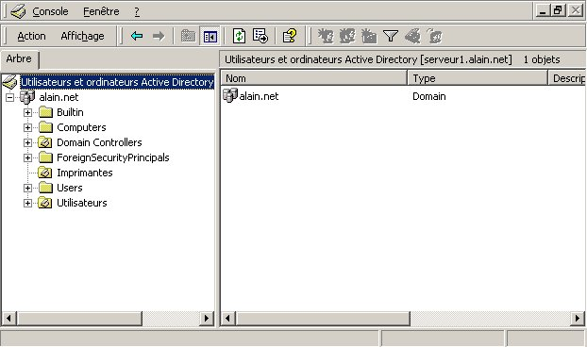
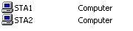
Un objet représente une entité gérée par Active Directory (ordinateur, groupes d'utilisateurs utilisateurs …).
= OU

Figure 2 : Objets Active Directory.
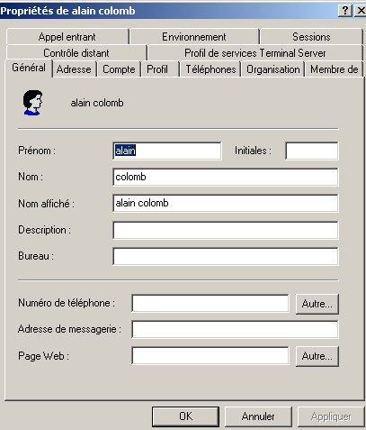
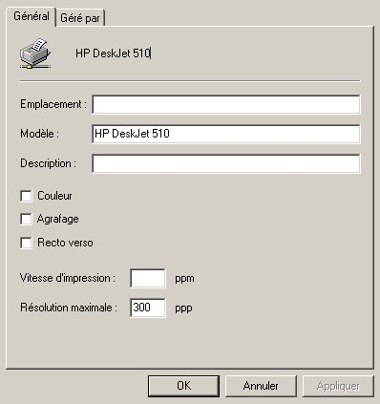
Chaque objet possède des propriétés appelées attributs. Par exemple les attributs d'un utilisateur sont : son nom, son prénom, son adresse, son e-mail, etc. ..

Figure 3 : Attributs de classes d'objets.
La liste des attributs est différente pour chaque type (classe) d'objet. La liste des attributs de la classe utilisateur comporte nom, mot de passe, membre d'un groupe,.., alors que la liste des attributs pour la classe imprimante contient modèle, couleur, résolution maximale, …

Les conteneurs
Les conteneurs sont des objets qui peuvent contenir d'autres objets. Les domaines et les unités d'organisation (UO) sont des conteneurs.
Un domaine est un objet d'Active Directory qui contient des objets inscrits dans la même ACL (Access Control List).
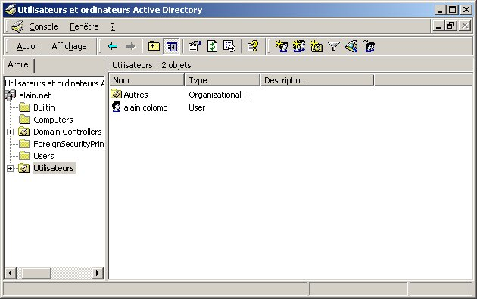
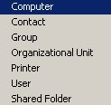
Au niveau d'Active Directory, un domaine correspond à une partition. S'il y a plusieurs domaines sur le réseau géré par les services d'annuaire, il y a plusieurs partitions dans Active Directory. Une forêt correspond à l'annuaire entier et chaque domaine à une partition. Le conteneur unité d'organisation (OU) est un sous-ensemble du domaine qui permet de ranger des objets de même nature ou ayant des rapports entre eux. Une unité d'organisation peut en contenir d'autres.
Icône d'une OU

Liste des objets pouvant être inclus dans une OU

Figure 4 : Objets dans l'annuaire Active Directory.

Structure physique
La structure physique d’Active Directory permet de représenter l'aspect physique du réseau :

Contrôleurs de domaine
Chaque contrôleur de domaine stocke une copie complète de toutes les informations Active Directory relatives au domaine.
Une réplication (copie) de tous les objets d'un domaine se fait automatiquement sur les autres contrôleurs du domaine.
Contrôleur de domaine
Contrôleur de domaine
Contrôleur de domaine
Réplication
Réplication

Figure 5 : Réplication de l'annuaire.

Les sites
Un site est un ensemble de sous-réseaux IP. En général, un site correspond à un réseau local. Si 2 réseaux locaux sont reliés par une liaison WAN, on crée 2 sites qui peuvent faire partie du même domaine ou non.
Domaine lepetit.com
Site 2
Site 1

Figure 6 : Même domaine sur 2 sites.
Domaine A
Domaine C
Domaine B
Domaine D
SITE 1
SITE 2

Figure 7 : Plusieurs domaines par site.

Arborescences et forêts

Arborescence
Figure 8 : Arborescence.
Annuaire partagé
Active Directory
Domaine parent
dufour.com
Domaine enfant
product.dufour.com
Domaine enfant
markt.dufour.com
Approbation
Approbation
Approbation
Une arboresecence (ou arbre) est un ensemble de un ou plusieurs domaines Windows 2000 hiérarchisés permettant un partage global des ressources de chaque domaine. Le domaine de premier niveau est appelé domaine parent, les domaines des niveaux inférieurs sont appelés domaines enfants.
Un annuaire partagé unique est créé pour l'ensemble des domaines de l'arborescence. Chaque domaine possède une partition de l'annuaire principal.

Forêt
Une forêt est un regroupement d'arborescences indépendantes, mais elle permet une communication entre les différents arbres de la forêt.
Figure 9 : Forêt.
dumoulin.com
product.dumoulin.com
product.dufour.com
marcket.dufour.com
marcket.dumoulin.com
Catalogue global
dufour.com
Le catalogue global contient les informations qui permettent à chaque utilisateur de s'identifier et de se connecter à chaque domaine de la forêt (sous réserve qu'il en ait les droits). Ce catalogue global est stocké par défaut dans le premier serveur de domaine installé.

Relations d'approbation
Les domaines d'une arborescence sont liés par des approbations transitives réciproques Kerberos. Cela signifie que tout utilisateur reconnu dans un domaine l'est automatiquement dans les autres domaines de l'arborescence. Kerberos est un protocole de sécurité utilisé sur Internet qui permet d'authentifier un utilisateur. Dans Kerberos V5 , les mots de passe en ligne sont encryptés.
Domaine A
Domaine C
Domaine B
Relation d'approbation réciproque
Relation d'approbation réciproque
Relation d'approbation réciproque

Figure 10 : Relations d'approbations réciproques entre domaines Windows NT.
Dans la figure précédente, tout utilisateur de chaque domaine est reconnu par les autres domaines. Ainsi, un utilisateur du domaine A est reconnu par les contrôleurs de domaines B et C.

Rôles maître d’opérations
Les rôles de maîtres d’opération sont des rôles particuliers affectés à certains contrôleurs de domaine Windows 2000. Certaines fonctions d’Active Directory doivent être confiées de manière unique à certains contrôleurs de domaine d’un domaine ou d’une forêt.

Au niveau d’une forêt

Maître de schéma
Le schéma Active Directory est la description des types d’objets gérés par Active Directory et la liste des informations relatives à chaque type d’objets. Le schéma contient donc la définition des classes (types d’objets) et de leurs attributs (propriétés de chaque type d’objet).
La fonction Maître de schéma consiste à contrôler les modifications du schéma. Le contrôleur de domaine Maître de schéma assure cette fonction pour l’ensemble de la forêt.

Maître d’attribution de noms de domaine
Un autre rôle d’Active Directory est de s’assurer que dans une forêt, les noms des domaines sont uniques. Un seul des contrôleurs de domaine joue le rôle de maître d’attribution des noms de domaine.

Au niveau d’un domaine

Maître RID
Les noms relatifs d’objets doivent être uniques dans un domaine. Un contrôleur est chargé d’assurer l’unicité des noms relatifs à l’intérieur d’un domaine. Il joue le rôle de maître RID (Relative Identifier).

Emulateur PDC
En mode client-serveur, dans les versions antérieures de client Windows 95, 98 et NT, le logiciel client recherchait à se faire identifier auprès d’un serveur de domaine principal NT (PDC). Dans le cas où le réseau Windows 2000 comporterait ce type de client, il faut qu’un contrôleur de domaine Windows 2000 joue le rôle de Contrôleur principal de domaine (PDC). Un seul contrôleur joue le rôle d’Emulateur PDC dans un domaine.

Maître d’infrastructure
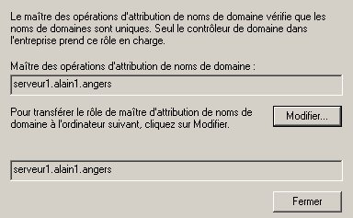
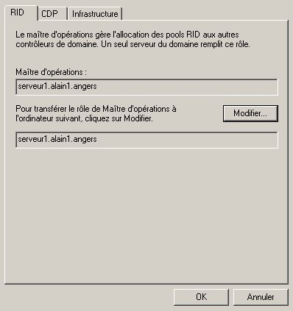
Un seul serveur de domaine joue le rôle de maître d’infrastructure qui consiste à contrôler les modifications sur les noms et attributs des utilisateurs membres d’un groupe.
Figure 11 : Rôles Maîtres d'opérations.

Espace de noms DNS
Un espace de noms est une zone où peut se faire la résolution de noms. La résolution de noms est l'opération qui consiste à convertir un nom en une autre information qui lui est associée comme par exemple un objet ou une adresse IP. Active Directory utilise sur l'espace de noms DNS.

Espace de noms de domaine
Active Directory utilise le système de noms DNS pour identifier les noms des domaines. Ceci permet une intégration parfaite de Windows 2000 dans la technologie Internet. En ce qui concerne les domaines, on distingue 2 types d'espaces de noms :
- Espaces de noms contigus : c'est le cas des domaines d'une arborescence entre le nom d'un domaine enfant et le nom d'un domaine parent.
- Espaces de noms disjoints : c'est le cas d'un domaine d'un arbre dans une forêt et un autre domaine dans un autre arbre de la même forêt.

Espace de noms d'objets
Chaque objet d'Active Directory possède un nom qui est mémorisé sous 4 formes différentes :
- Nom unique : C'est une chaîne de caractères qui identifie de manière unique, par exemple, un utilisateur. La chaîne se présente sous la forme :
/DC=COM/DC=dufour/OU=Secret/CN=Users/CN=Brigitte Dufour
DC signifie Composant du Domaine, OU signifie Unité d'Organisation et CN signifie Canonical Name (Nom courant)
- Nom unique relatif : C'est un nom d'objet alors que l'on a déjà référencé le contexte dans lequel il se trouve (c'est à dire son nom de domaine et son organisation). Dans l'exemple ci-dessus, le nom relatif est Brigitte Dufour. Il ne peut y voir qu'un seul nom Brigitte Dufour dans un contexte donné, mais il peut y avoir plusieurs objets Brigitte Dufour dans l'espace de nom d'Active Directory.
- GUID (Global Unique IDentifier) : C'est un nombre de 128 bits qui est unique. Lorsqu'on crée un objet, le système lui attribue automatiquement un Identificateur. Cet identificateur ne sera jamais modifié, même en cas de renommage de l'objet ou déplacement dans un domaine ou un arbre. Par contre si l'objet est supprimé, le GUID est détruit et ne sera jamais plus utilisé, même si l'on crée un autre objet portant le même nom que celui supprimé. Ce nombre n'est pas visible aux utilisateurs et n'est accessible qu'au seul système.
Nom d'utilisateur principal : C'est un nom abrégé utilisé pour se connecter. Par exemple :
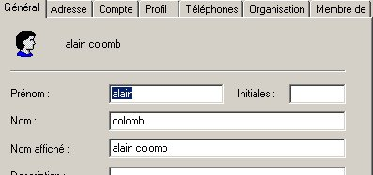
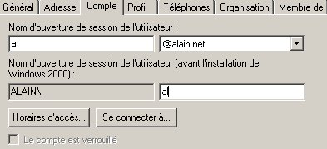
Pour Brigitte Dufour, le nom d’utilisateur est Bduf dans le domaine dufour.com. Son nom de connexion est Bduf@dufour.com. En fait, il suffit de taper Bduf, le système ajoutant le nom de domaine.
Permet de conserver des noms utiliser avant Windows 2000

Figure 12 : Noms d'utilisateur.

Règles d'attributions des noms dans Active Directory
Nom_de_domaine
UO1
UO2
UO3
Bob Hope
Bob Hope
Fred Astair
Nom_de_domaine/UO1/UO2/UO3/Bob Hope
Nom Unique (DN)
Nom relatif (RDN)
Il peut exister 2 noms uniques relatifs dans un même domaine, mais pas dans une même UO.
Par contre, il ne peut pas y avoir 2 noms uniques dans un même annuaire.

Figure 13 : Nom unique et nom relatif unique

Zone
L'espace de noms DNS peut être divisé en zones. Chaque zone représente une base de données placée sous une autorité qui contient tout ou partie des noms et adresses des ordinateurs du réseau. Si le nombre de noms d'ordinateurs et d'adresses qui sont liés est très important pour un réseau donné, il est possible de diviser la base de données en plusieurs zones stockées sur un ou plusieurs serveurs DNS.

Zone de recherche directe
Une zone de recherche directe permet de retrouver l’adresse IP d’un ordinateur du réseau dont le nom est fourni dans une requête au serveur de noms DNS.
Un fichier de zone est créé pour contenir la liste des noms d’ordinateurs du domaine et leur adresse IP respective.

Zone de recherche inversée
Une recherche inversée permet de trouver le nom d’ordinateur du domaine lorsqu’on fait une requête avec l’adresse IP. L’utilitaire NSLOOKUP, entre autres, utilise la recherche inversée. Il peut exister un fichier de zone pour chaque sous-réseau du domaine.

Types de zone
Dans Windows 2000 pour les zones de recherche directe ou inversée, il existe 3 types de zones :

Zone intégrée à Active Directory
Les fichiers zone de recherche sont intégrés dans Active Directory. Ils ne sont pas accessibles en mode texte et ne conviennent que pour un réseau purement Windows 2000.

Zone principale standard
Un fichier est créé dans le répertoire C:\WINNT\system32\DNS. Son nom reprend le nom de domaine et y ajoute le suffixe DNS. Par exemple dufour.com.dns. Ce fichier est un fichier texte, il y est possible d’y rajouter des noms et adresses IP d’ordinateurs non Windows 2000 (Unix par exemple).

Zone secondaire standard
Une copie du fichier en lecture seule de la zone principale est créée sur un serveur de noms secondaire. Ceci permet d’avoir une copie en cas de problème sur le serveur principal.

Serveurs de nom
Les serveurs de noms sont des serveurs Windows ou non Windows (Unix, Linux) qui contiennent les fichiers de zones. Un serveur principal contient le fichier de la zone principale standard et un serveur secondaire le fichier de zone secondaire.

Réplication et transfert de zones

Réplication
La présence de serveurs de noms de domaine secondaires DNS permet la réplication des fichiers de zones. Cette pratique se justifie dans les cas suivants :
- Offrir une redondance en cas de panne du serveur DNS principal.
- Réduire le trafic lorsque le domaine est dans des sites différents reliés par des liaisons WAN.
- Réduire la charge du serveur de noms DNS principal.

Transfert de zone
La réplication des fichiers de zones se fait au cours d’une opération appelée transfert de zone.
- Transfert de zone complet.
Il y a un transfert complet du fichier de zone lorsqu’un nouveau serveur de noms DNS secondaire est installé. On parle de transfert de zone complet (AXFR)
- Transfert de zone incrémentiel ;
Une fois le transfert de zone complet effectué, il se fait une mise à jour des fichiers de zones dans les serveurs de noms secondaire au cours d’une opération nommée transfert de zone incrémentiel (IXFR)

DDNS
Le service DNS inclut une possibilité de mise à jour dynamique des fichiers de zone, c’est le service DDNS Dynamic Domain Name System. Dès qu’un nouvel ordinateur apparaît dans le domaine, le serveur DNS ajoute automatiquement un enregistrement A avec son nom et son adresse IP dans le fichier de zone. Ce service s’appuie sur le service DHCP.
Figure 14 : Fonctionnement du service DDNS.
Serveur DHCP
Serveur DDNS
1- Demande d’adresse IP pour la station 1
2- Réponse : @ IP = 193.xxx.xxx.xxx
3- Envoie de l’adresse et du nom de la station
Station 1 193.xxx.xxx.xxx
Station 2 193.yyy.yyy.yyy
Station 3 193.zzz zzz.zzz
Station 1
Station 2
@IP de station 1 ?
@IP = 193.xxx.xxx.xxx
Au démarrage
Fichier de zone
-----------------

LDAP = Lightweight Directory Access Protocol
DNS = Domain Name System
DHCP Dynamic Host Configuration Protocol

